EEC證書申請功能說明
步驟一、
(1)登入線上報名系統http://www.itest.org.tw/csfexamonline/default.asp?crttype=ITE&certidtype=student，點按【證書申請】。
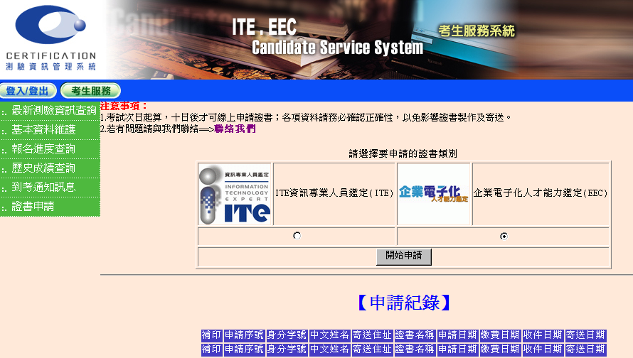
步驟二、
(1) 系統將會依照所選【申請的證書類別】出現不同的申請表單。
(2) 並將【基本資料】帶入申請表單之欄位裡，申請表之欄位均為必填欄位，若原始資料是無資料或空白將無法進行下一步(手機與連絡電話必須其中一個有資料)。
(3) 若資料有誤，請點按【這裡】轉至【基本資料維護】修改資料。

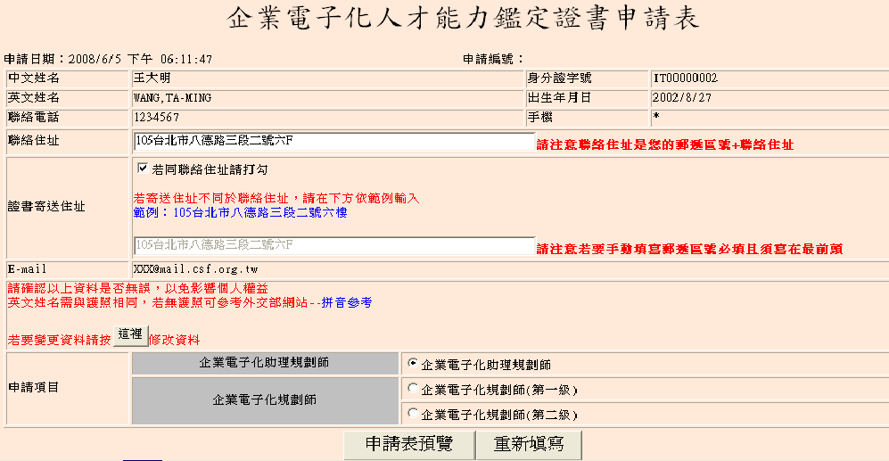
步驟三、
(1) 在『步驟二』點按【申請表預覽】系統將會檢查考生申請的此人員別是否有通過，檢查時會分為科目是否參加考試、是否過期、是否及格。
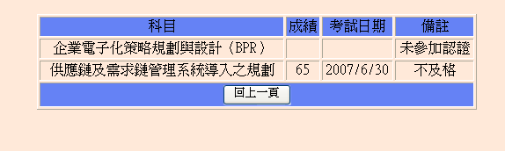

步驟四、
(1) 在『步驟二』點按【申請表預覽】系統將會檢查考生申請的此人員別是否有通過，確認通過者，系統將會出現【證書申請資料確認】，再次確認基本資料是否無誤，若無誤點按【確認送出】。
(2) 資料確認送出後將不得更改，或塗改表格資料，以免影響個人權益。
(3) 以上如有任何問題請與本會聯絡。
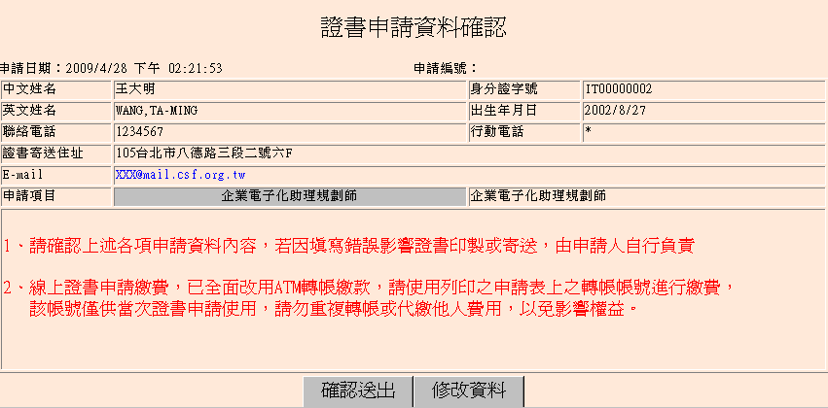
步驟五、
(1) 列印申請表格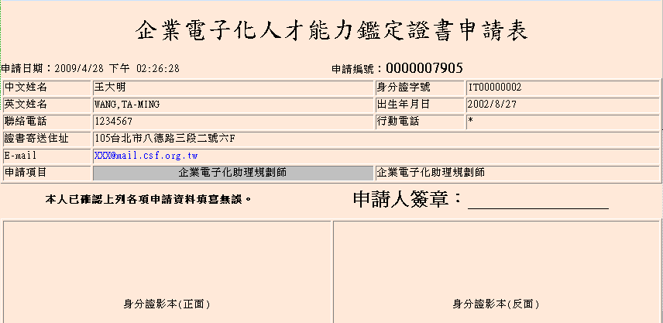
請申請人簽章，若未簽章視同資料不全，將以退件處理！
請留意繳費期限，逾時此轉帳號碼將不能使用。
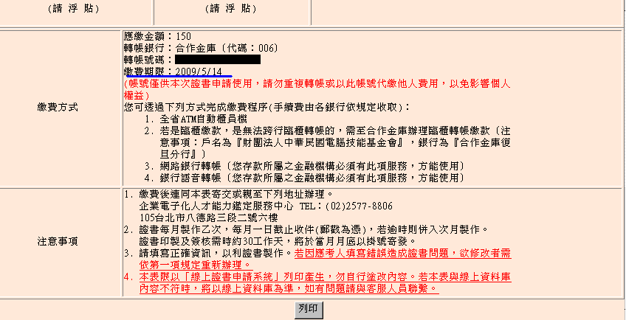
步驟六、
- 申請表送出後，系統將會自動產出一組虛擬帳號，帳號僅供本次證書申請使用，請勿重複轉帳或以此帳號代繳他人費用，以免影響個人權益。
- 繳款方式
- 全省ATM自動櫃員機
- 若是臨櫃繳款，是無法跨法臨櫃轉帳，需至合作金庫辦法臨櫃繳款，(戶名為「財團法人中華民國電腦技能基金會」，銀行為「合作金庫復旦分行」)
- 網路銀行轉帳(您存款所屬之金融機構必須有此項服務，方能使用
- 銀行語音轉帳(您存款所屬之金融機構必須有此項服務，方能使用)
- 線上證書申請繳費，已全面改用ATM轉帳繳款，於申請開始日起算14天內繳交換證費用，逾時此轉帳號碼將不能使用，請重新線上申請證書。
- 申請表列印後，確認資料填寫無誤，請於申請人簽章處簽名，若未簽章者，將以退件處理。
(5) 證書收件截止日為每月1號（郵戳為憑），當月月底前寄發申請之證書。 應考人如寄件時間已超過當月1號，將併於次月之證書申請一同辦理。
步驟七、
(1) 回到【證書申請】功能首頁會呈現考生之【申請紀錄】，點按【補印】可提供再次列印。
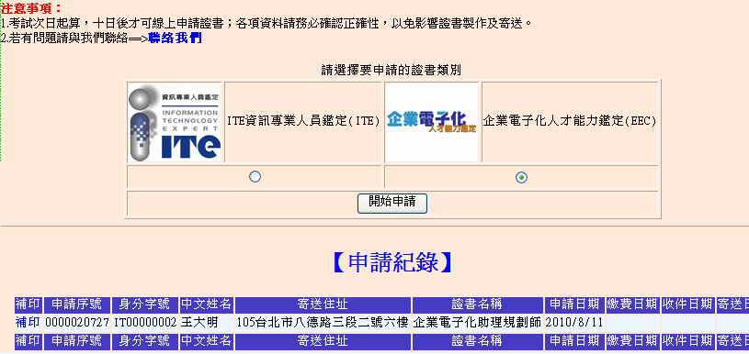

問題一、
- 考生繳費逾期，申請紀錄畫面將會出現「申請已逾期，請與本會聯絡」，請點按此處，email回覆以下訊息，待本會收到您的email，確認資料無誤後將會刪除該申請紀錄，並email回覆給考生，考生即可重新申請證書。
- Email回覆資料如下：
姓名、身份證字號、申請序號(申請表右上角)、刪除原因。
(3) 新的申請紀錄有新的帳號及繳款時間，請於時間內繳款。
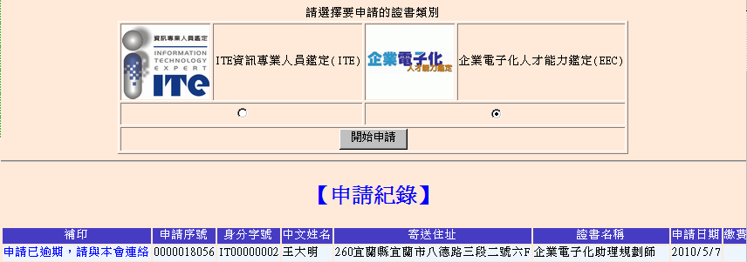
問題二、
- 考生如有申請表上的資料有誤，請勿繳款，請先至EEC鑑定網(http://www.csf.org.tw/ec)之「聯絡我們」通知本會，待本會確認資料無誤後將刪除此筆資料後，考生請至考生服務系統之「基本資料維護」修改個人資料再重新申請證書。
- Email回覆資料如下：姓名、身份證字號、申請序號(申請表右上角)、刪除原因、是否繳款。
- 新的申請紀錄有新的帳號及繳款時間，切勿以舊的帳號繳款，請於時間內繳款。
- 如已繳交換證費用，也請email通知本會另行處理。

